**Laporan UTS**

Disusun untuk memenuhi UTS mata kuliah

Pemrograman IV (Web)

**Disusun Oleh:**

Andrew Suhari Camara Manurung – 1641913



**SEKOLAH TINGGI MANAJEMEN INFORMATIKA DAN KOMPUTER “AMIKBANDUNG”**

**STMIK “AMIKBANDUNG”**

**Jl. Jakarta No. 28 Bandung 40272**

**2017**

1. Saya download bootstrap template sebagai acuan kemudian di edit, link: <https://bootstrapmade.com/free-html-bootstrap-template-my-resume/?download_theme=myresume.zip>.
2. Template yang saya download adalah resume 1 halaman dan 6 menu, kemudian saya pisahkan menjadi 3 halaman dan 3 menu.

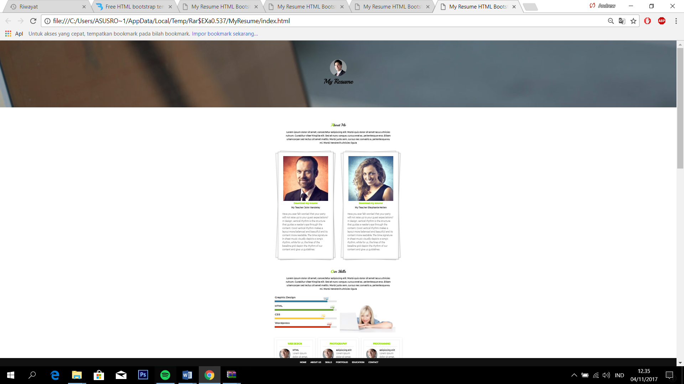

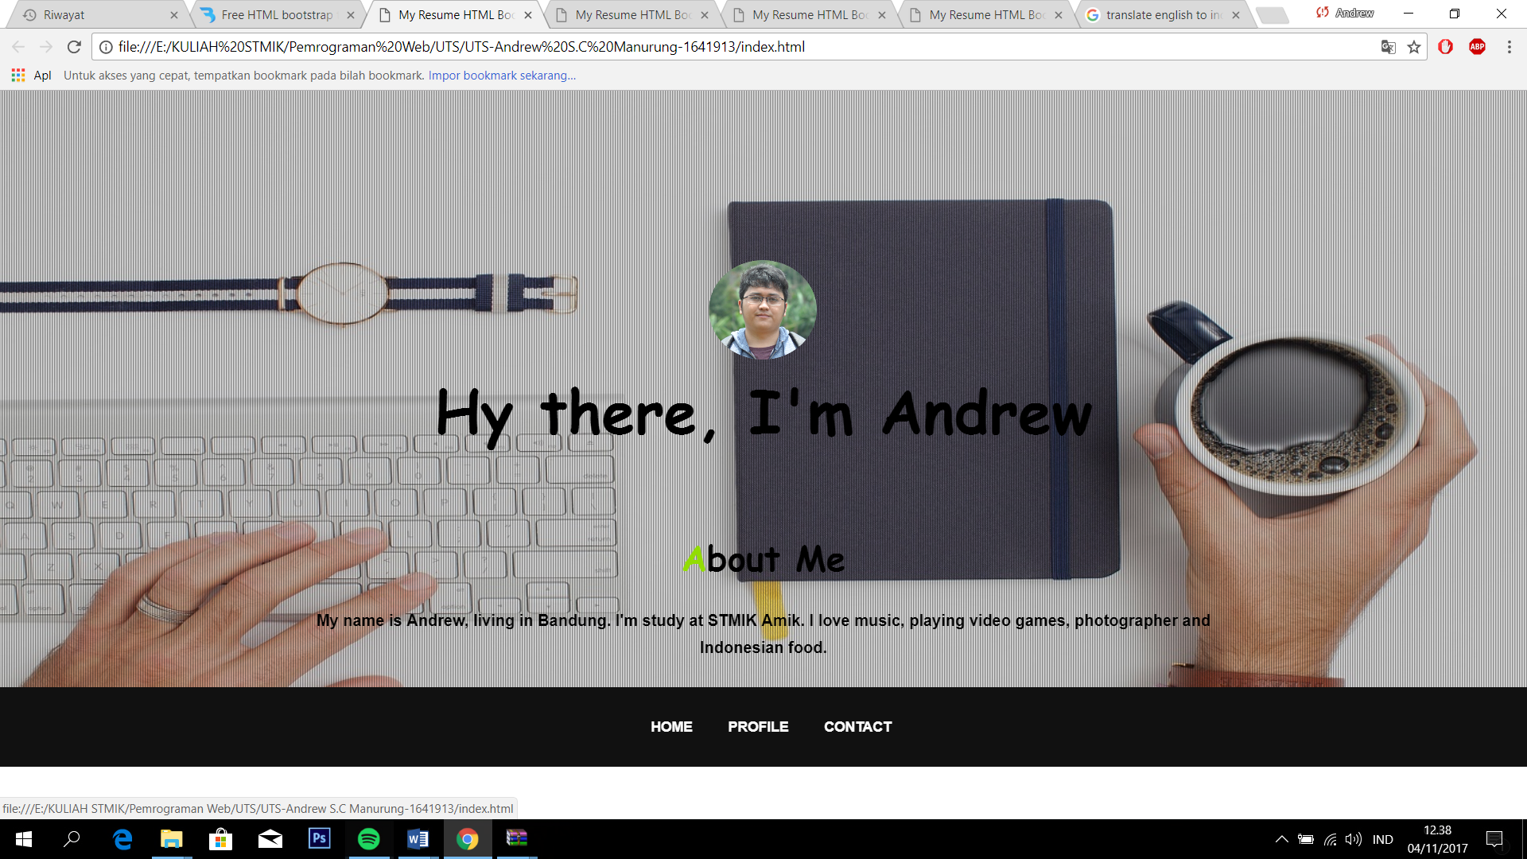

1. Background Index saya download di link: “https://unsplash.com/” , dengan pencarian “electronic”.
2. Foto original saya edit di photoshop menjadi bulat, dengan cara latar transparan dan format “.png”.
3. Menu “about me” saya cut lalu pindahkan ke dalam menu “home”.

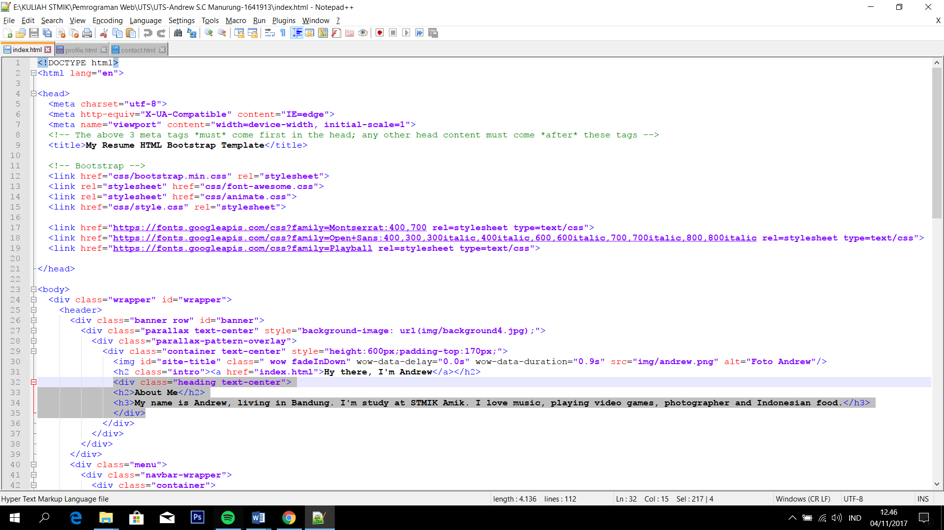

1. Jarak menu dengan background saya hilangkan dengan menghapus css bottom, dan position menu dari absolute saya ganti menjadi fixed agar menu tetap di atas ketika masuk halaman “profile.html”.

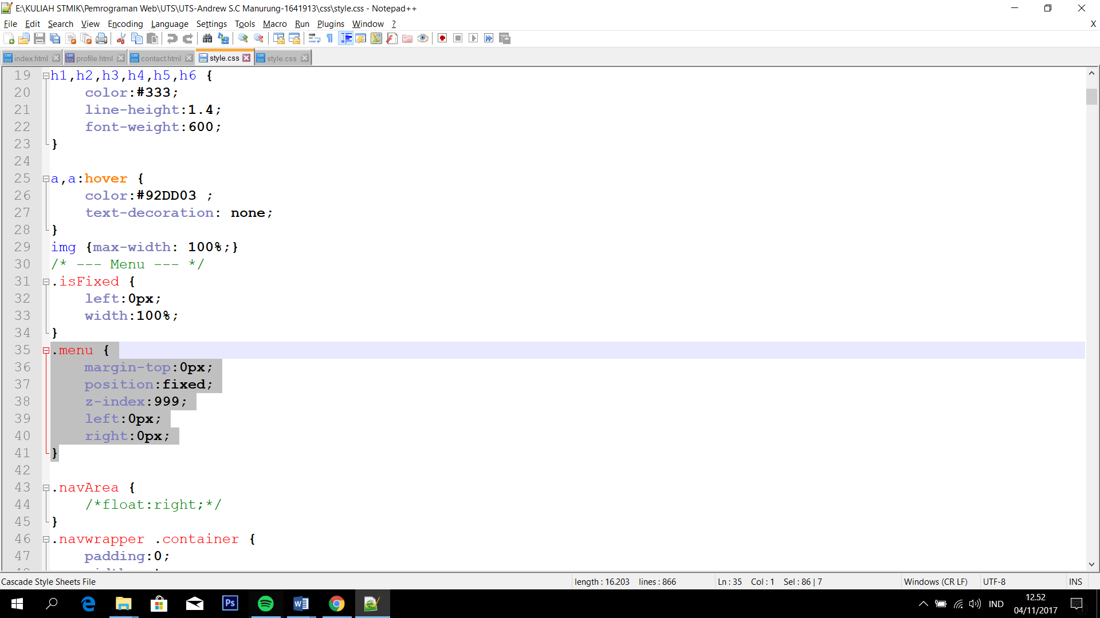

1. Pada halaman “profile.html” saya mengganti foto dengan foto pribadi saya, foto di edit dengan pixel yang sama, dan dengan format “.JPG” karena github.io memiliki case sensitive tidak bisa mengeluarkan gambar dengan format “.jpg” pada halaman ke-2 ini. Pada “progress-bar” saya menyesuaikan “width” dengan kemampuan saya.

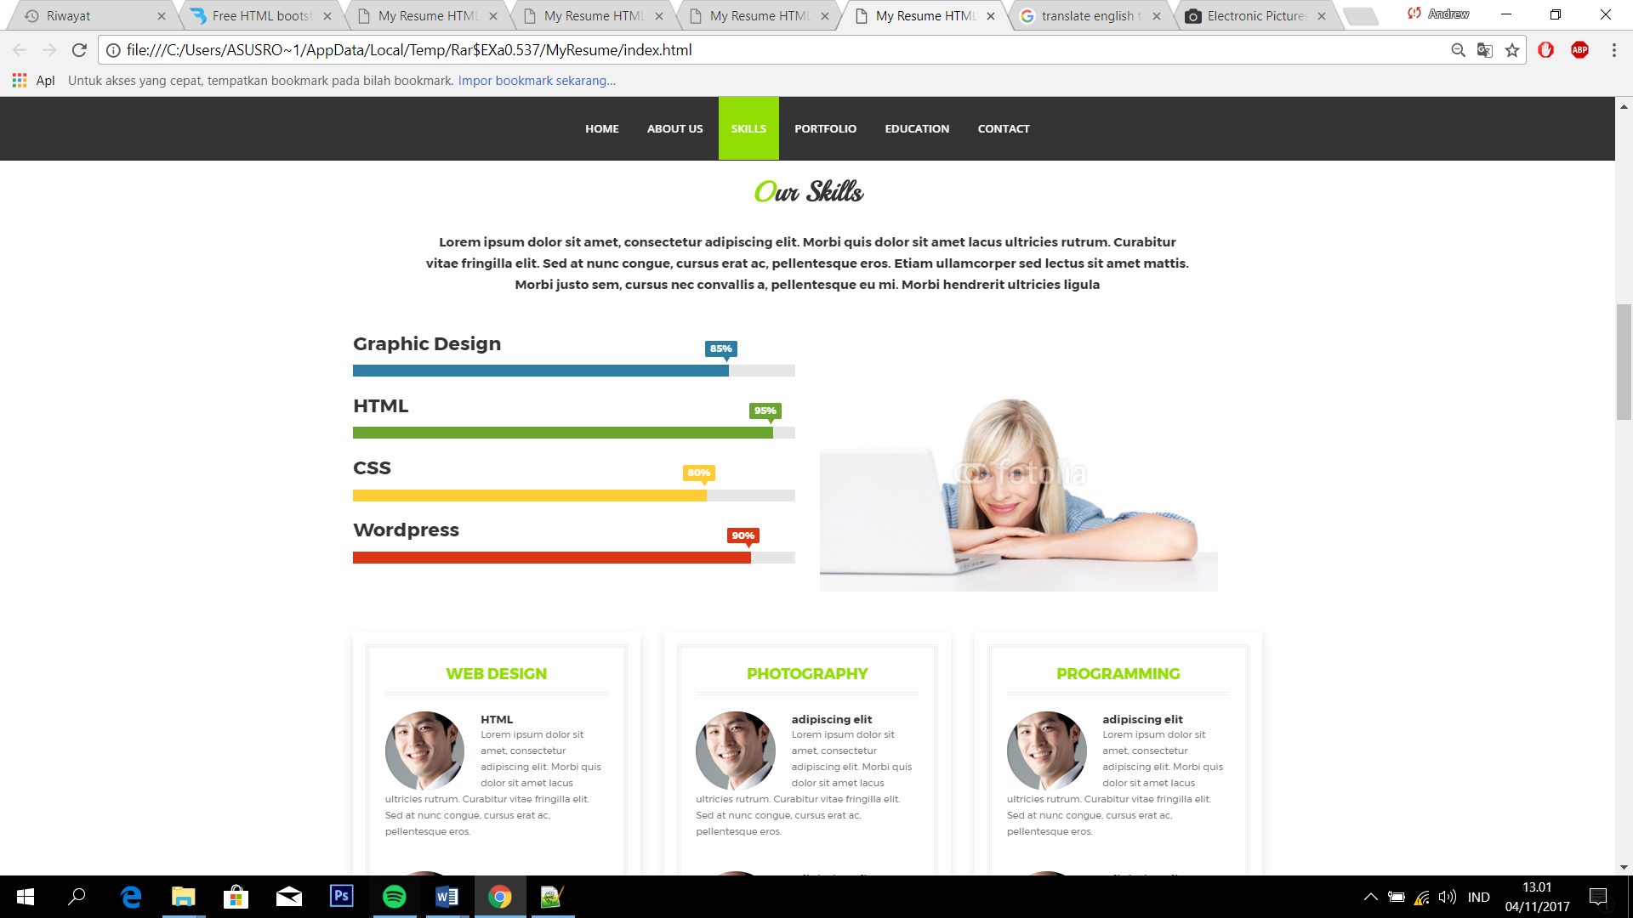

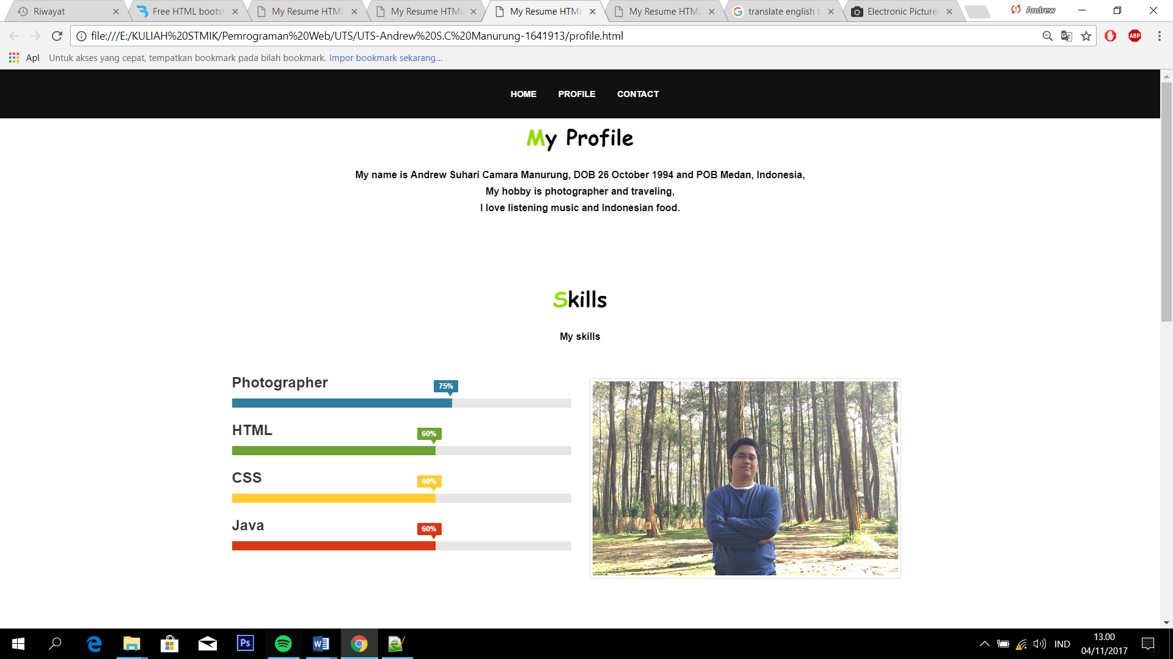

1. Pada bagian portfolio saya menggedit foto yang sudah di pilih dengan pixel yang sama, kemudian menggantinya, juga mengisi keterangan.

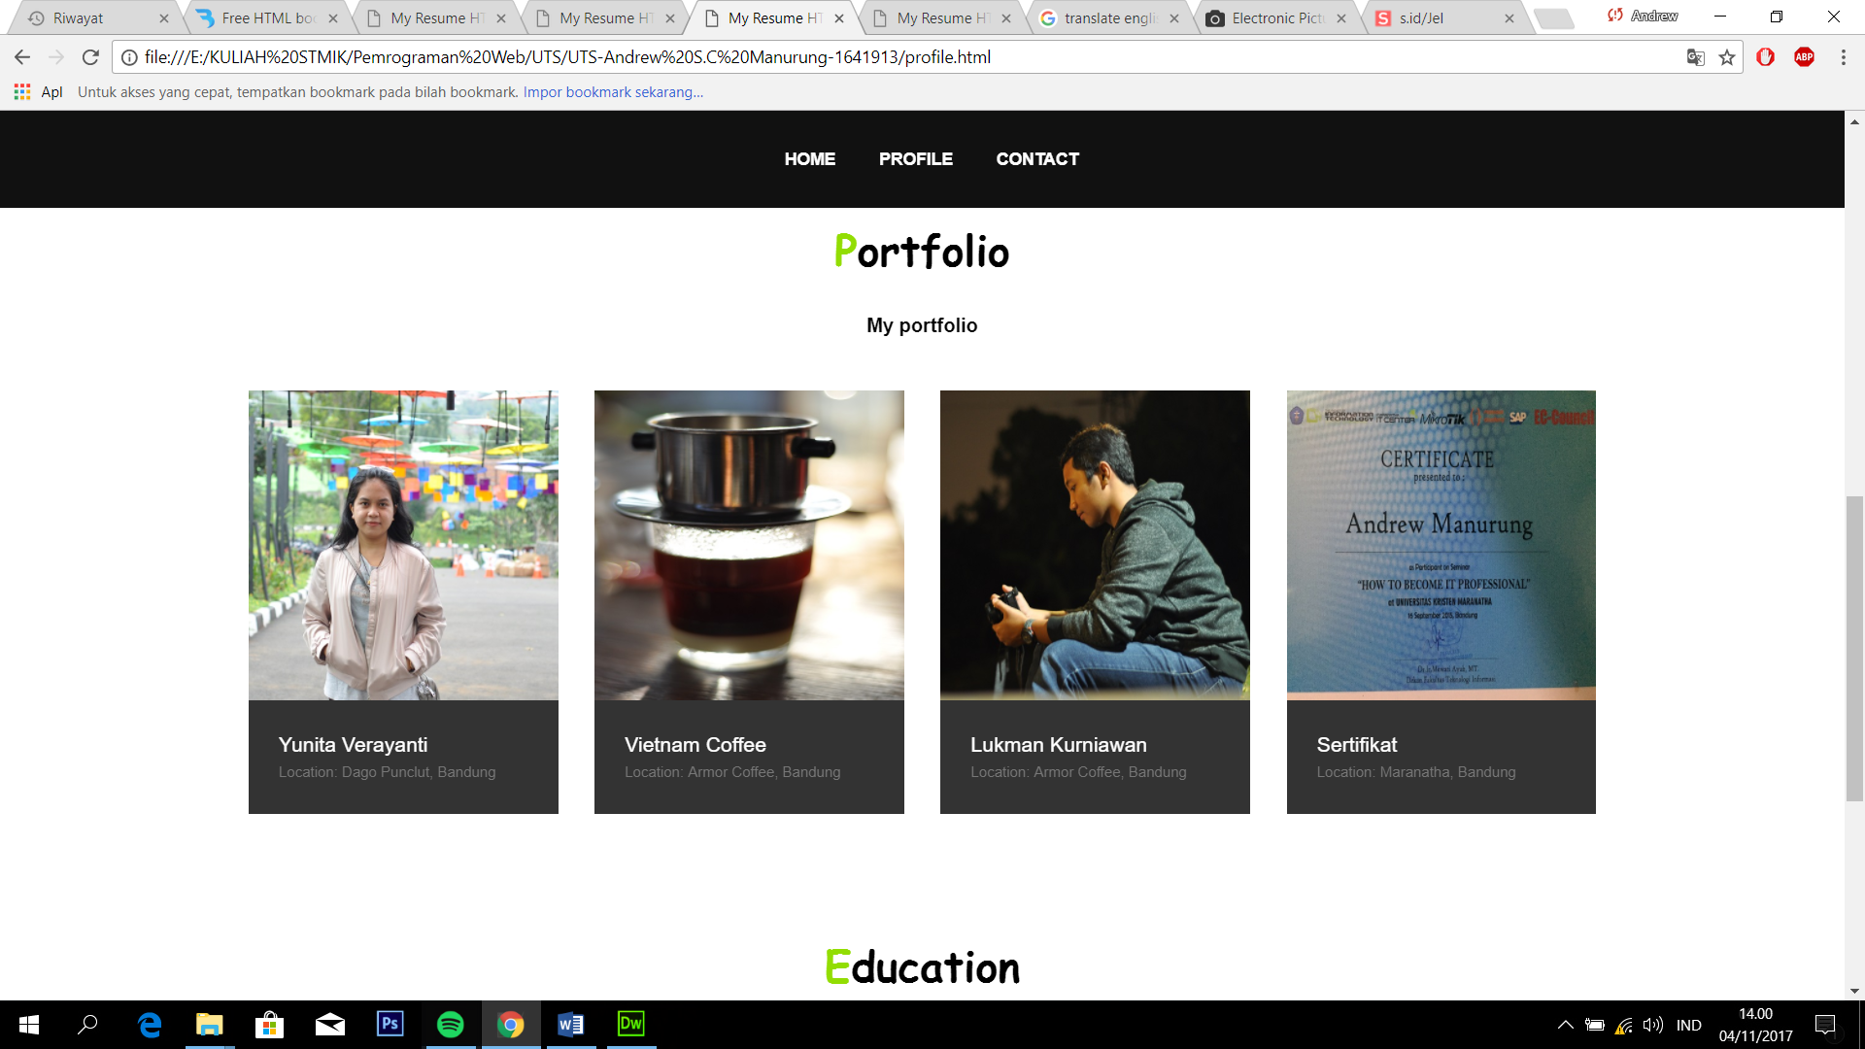

1. Pada bagian education saya mengedit dengan pendidikan terakhir.
2. Kemudian pada bagian footer saya hapus.
3. Pada menu Contact saya menambahkan e-mail, phone dan link sosial.

Kemudian mengedit css footer.

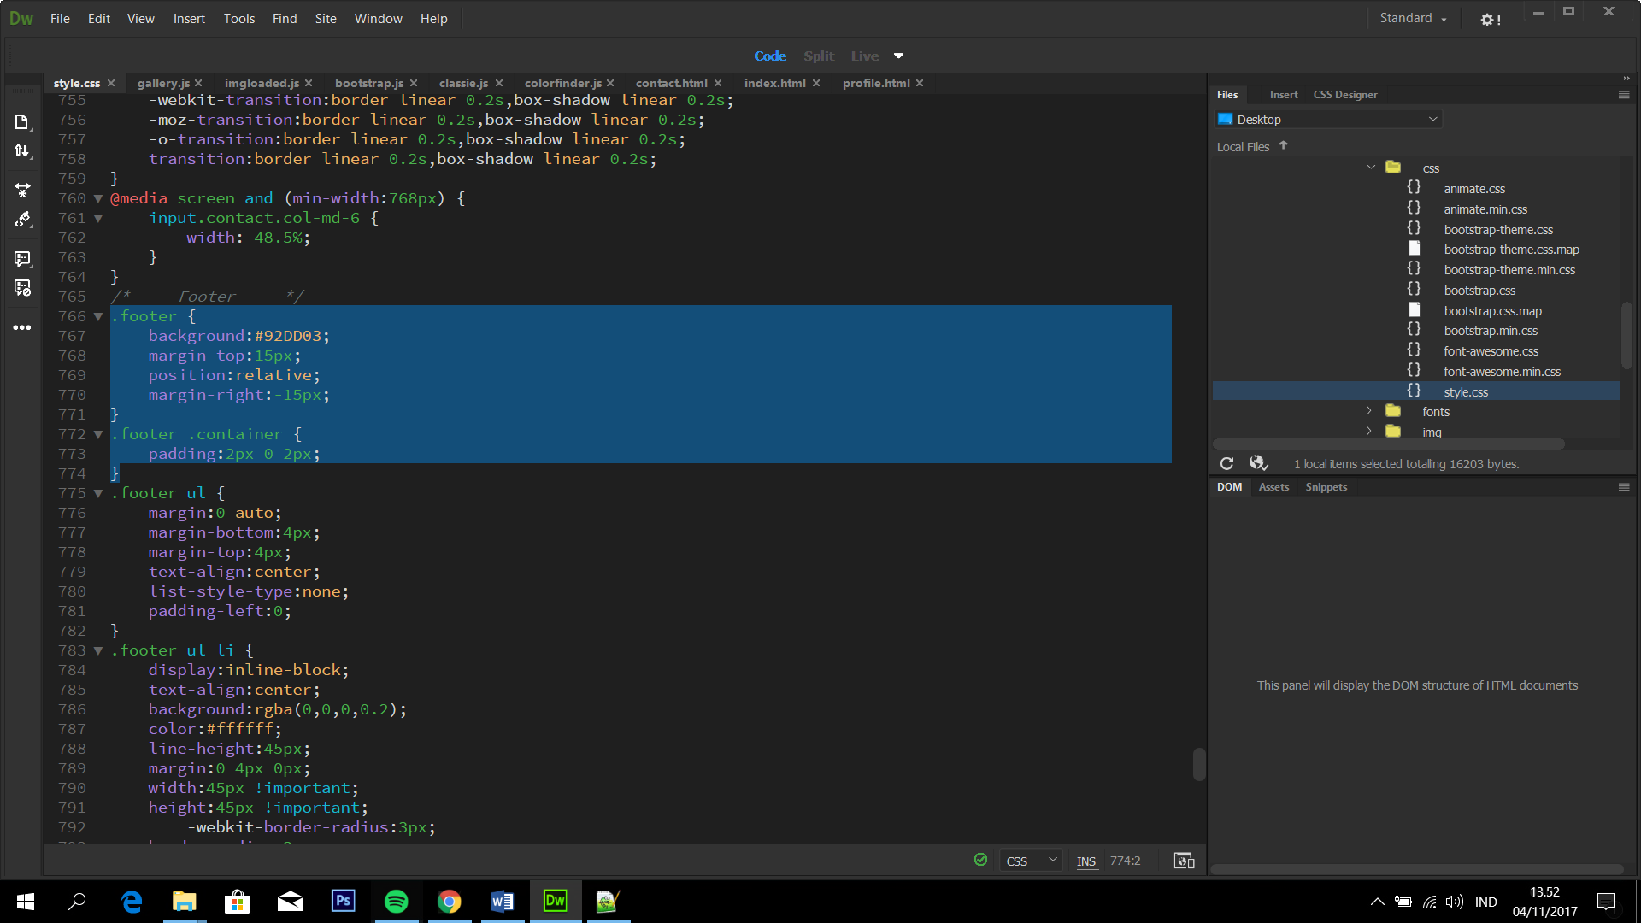

1. Beberapa editan lain untuk merapikan tampilan.

Sekian laporan UTS